S p o l e č n o s t č e s k ý c h s k l a d a t e l ů , člen AHUV
Festival
Days of Contemporary Music
Tage der zeitgenössischen Musik
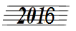
DNY
SOUDOBÉ 27. ročník
HUDBY 2. - 30. 11. Praha 1

Koncert č. 3
Pondělí 7. XI. v 19:30 Galerie HAMU (Lichtenštejnský palác, Malostranské nám. 13, Praha 1)

Martin KLUSÁK: Plamen a tvář
Hana Hrachovinová - harfa

David LUKÁŠ: Posedlost
Kristina Vaculová - flétna, Pavla Reiffersová - klavír
(světová premiéra)

Jiří MATYS: Smyčcový kvartet č. 5 / Matysovo kvarteto:
Richard Kružík - 1. housle, Jakub Látal - 2. housle, David Šlechta - viola, Robert Kružík - violoncello
(pražská premiéra)

-----
Karel HUSA: Smyčcový kvartet č. 1 / Matysovo kvarteto

Elena KIRAL: Alla Namada
Ivana Milek Brodská - mezzosoprán, E. Kiral – klavír
(česká premiéra)

Jiří SMUTNÝ: Čtyři bajky na texty I. A. Krylova
Marek Pavlíček - bas, Pražské dechové kvinteto:
Jan Machat - flétna, Jurij Likin - hoboj, Vlastimil Mareš - klarinet, Jan Vobořil - lesní roh, Miloš Wichterle - fagot
(premiéra revidované verze)

Vstupenky 100 / 50 Kč
v prodeji 45 minut před začátkem koncertu v místě konání

Za všestrannou podporu děkujeme:
Hudební nadaci Karla Pexidra,
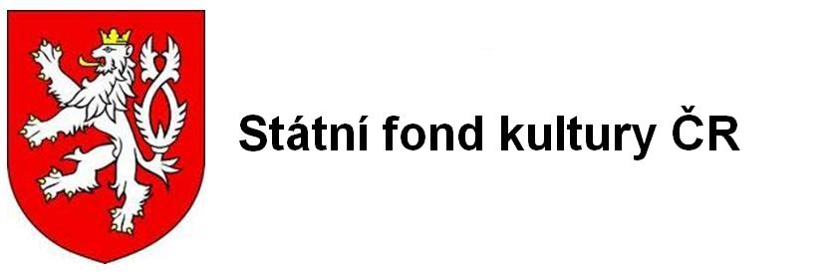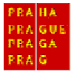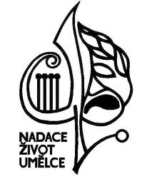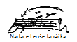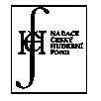
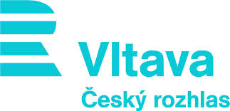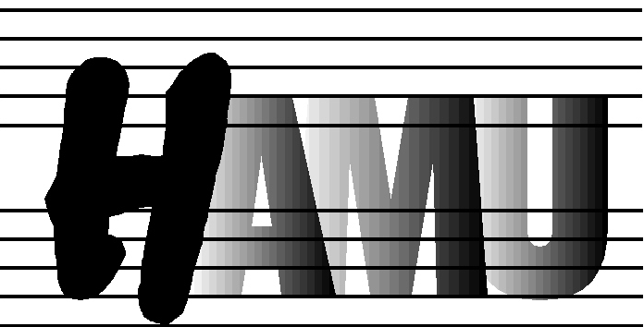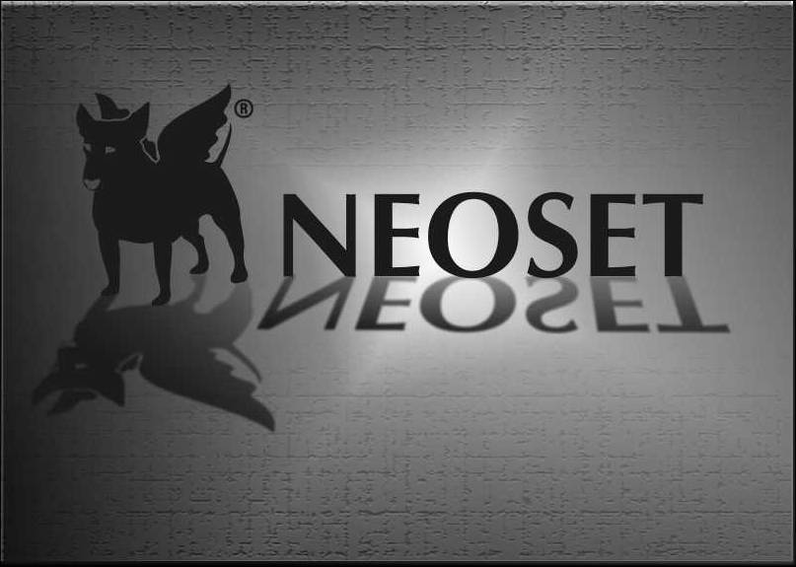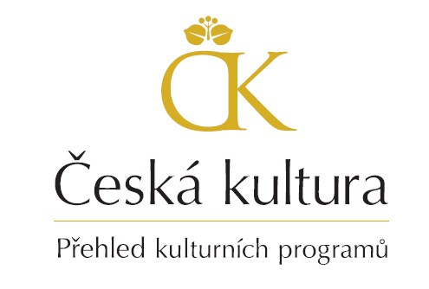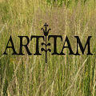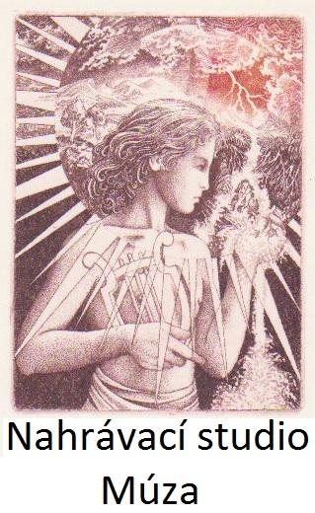

Aktuální informace:
db.ahuv@seznam.cz, www.ahuv.cz, tel. 731 409 039, 723 784 117, 251 553 996 (záznamník)

Ostatní koncerty festivalu DSH 2016:
2. a 3. XI.: kostel Panny Marie pod řetězem - 21., 24. a 30. XI.: Galerie HAMU - 9., 14. a 23. XI.: Sál Martinů HAMU

